20.pielikums
Ministru kabineta
2013.gada 19.marta
noteikumiem Nr.154

Auces novada administratīvās teritorijas robežas apraksts

2012.gada 1.oktobris
(robežas apraksta sagatavošanas datums)

Nr.  p.k. | Tās zemes vienības kadastra apzīmējums, pa kuru noteikta administratīvās teritorijas robeža | Robežojošās administratīvās teritorijas nosaukums
 | 46760010026 | Saldus novads  Brocēnu novads
 | 46760010028 | Brocēnu novads
 | 46760010053 | Brocēnu novads
 | 46760010021 | Brocēnu novads
 | 46760020049 | Brocēnu novads  Dobeles novads
 | 46760020043 | Dobeles novads  Brocēnu novads
 | 46760020029 | Dobeles novads
 | 46760020049 | Dobeles novads
 | 46760020016 | Dobeles novads
 | 46760020079 | Dobeles novads
 | 46760020060 | Dobeles novads
 | 46760020073 | Dobeles novads
 | 46640010088 | Dobeles novads
 | 46640010025 | Dobeles novads
 | 46640010040 | Dobeles novads
 | 46640020226 | Dobeles novads
 | 46640020023 | Dobeles novads
 | 46640020226 | Dobeles novads
 | 46640020005 | Dobeles novads
 | 46640020160 | Dobeles novads
 | 46640020226 | Dobeles novads
 | 46640020224 | Dobeles novads
 | 46640020226 | Dobeles novads
 | 46640030079 | Dobeles novads
 | 46640030073 | Dobeles novads
 | 46640030079 | Dobeles novads
 | 46640030041 | Dobeles novads
 | 46640030028 | Dobeles novads
 | 46640030096 | Dobeles novads
 | 46640030029 | Dobeles novads
 | 46640030040 | Dobeles novads
 | 46640030105 | Dobeles novads
 | 46640030040 | Dobeles novads
 | 46640030062 | Dobeles novads
 | 46640040018 | Dobeles novads
 | 46640040066 | Dobeles novads
 | 46640040013 | Dobeles novads
 | 46640040017 | Dobeles novads
 | 46640040080 | Dobeles novads
 | 46640040015 | Dobeles novads
 | 46640040078 | Dobeles novads
 | 46640040023 | Dobeles novads
 | 46640040016 | Dobeles novads
 | 46640040015 | Dobeles novads
 | 46640040040 | Dobeles novads
 | 46640040043 | Dobeles novads
 | 46640040026 | Dobeles novads
 | 46640040008 | Dobeles novads
 | 46640040062 | Dobeles novads
 | 46640049009 | Dobeles novads
 | 46640040045 | Dobeles novads
 | 46640040057 | Dobeles novads
 | 46640040031 | Dobeles novads
 | 46640040059 | Dobeles novads
 | 46500010073 | Dobeles novads
 | 46500010296 | Dobeles novads
 | 46500010050 | Dobeles novads
 | 46500010326 | Dobeles novads
 | 46500010288 | Dobeles novads
 | 46500010115 | Dobeles novads
 | 46500010098 | Dobeles novads
 | 46500010182 | Dobeles novads
 | 46500010181 | Dobeles novads
 | 46500010216 | Dobeles novads
 | 46500010305 | Dobeles novads
 | 46500010311 | Dobeles novads
 | 46500010177 | Dobeles novads
 | 46500010302 | Dobeles novads
 | 46500010124 | Dobeles novads
 | 46500010176 | Dobeles novads
 | 46500010218 | Dobeles novads
 | 46500030067 | Dobeles novads
 | 46500030021 | Dobeles novads
 | 46500030024 | Dobeles novads
 | 46500030065 | Dobeles novads
 | 46500030016 | Dobeles novads
 | 46500030024 | Dobeles novads
 | 46500030028 | Dobeles novads
 | 46500030061 | Dobeles novads  Tērvetes novads
 | 46500030050 | Tērvetes novads
 | 46500030061 | Tērvetes novads
 | 46900020081 | Tērvetes novads
 | 46900020089 | Tērvetes novads
 | 46900020146 | Tērvetes novads
 | 46900020110 | Tērvetes novads
 | 46900020129 | Tērvetes novads
 | 46900020002 | Tērvetes novads
 | 46900020010 | Tērvetes novads
 | 46900030010 | Tērvetes novads
 | 46900030006 | Tērvetes novads
 | 46900030012 | Tērvetes novads
 | 46900030054 | Tērvetes novads
 | 46900030043 | Tērvetes novads
 | 46900030013 | Tērvetes novads
 | 46900030043 | Tērvetes novads
 | 46900030049 | Tērvetes novads
 | 46900030052 | Tērvetes novads
 | 46900030028 | Tērvetes novads
 | 46900030059 | Tērvetes novads  Lietuvas Republika
 | 46900050179 | Lietuvas Republika
 | 46900040277 | Lietuvas Republika
 | 46900010112 | Lietuvas Republika
 | 46940050466 | Lietuvas Republika
 | 46940060071 | Lietuvas Republika
 | 46940060062 | Lietuvas Republika  Saldus novads
 | 46940060052 | Saldus novads
 | 46940060025 | Saldus novads
 | 46940060065 | Saldus novads
 | 46940060021 | Saldus novads
 | 46940060037 | Saldus novads
 | 46940060013 | Saldus novads
 | 46940060055 | Saldus novads
 | 46940060016 | Saldus novads
 | 46940060064 | Saldus novads
 | 46940060017 | Saldus novads
 | 46940060010 | Saldus novads
 | 46940030037 | Saldus novads
 | 46940030102 | Saldus novads
 | 46940030049 | Saldus novads
 | 46940030101 | Saldus novads
 | 46940030044 | Saldus novads
 | 46940030043 | Saldus novads
 | 46940030108 | Saldus novads
 | 46940030042 | Saldus novads
 | 46940030093 | Saldus novads
 | 46940030110 | Saldus novads
 | 46940020172 | Saldus novads
 | 46940020058 | Saldus novads
 | 46940020150 | Saldus novads
 | 46940020178 | Saldus novads
 | 46940020303 | Saldus novads
 | 46940020005 | Saldus novads
 | 46940020303 | Saldus novads
 | 46940020178 | Saldus novads
 | 46940020203 | Saldus novads
 | 46940020177 | Saldus novads
 | 46940020062 | Saldus novads
 | 46940020098 | Saldus novads
 | 46940010070 | Saldus novads
 | 46940010034 | Saldus novads
 | 46940010102 | Saldus novads
 | 46940010019 | Saldus novads
 | 46940010068 | Saldus novads
 | 46940010031 | Saldus novads
 | 46940010110 | Saldus novads
 | 46940010032 | Saldus novads
 | 46940010107 | Saldus novads
 | 46940010006 | Saldus novads
 | 46940010086 | Saldus novads
 | 46940010011 | Saldus novads
 | 46940010089 | Saldus novads
 | 46940010013 | Saldus novads
 | 46940010100 | Saldus novads
 | 46940010018 | Saldus novads
 | 46940010105 | Saldus novads
 | 46940010082 | Saldus novads
 | 46940010080 | Saldus novads
 | 46940010121 | Saldus novads
 | 46940010090 | Saldus novads
 | 46940010099 | Saldus novads
 | 46940010067 | Saldus novads
 | 46940010083 | Saldus novads
 | 46940010104 | Saldus novads
 | 46760010030 | Saldus novads
 | 46760010044 | Saldus novads
 | 46760010050 | Saldus novads
 | 46760010024 | Saldus novads
 | 46760010045 | Saldus novads
 | 46760010042 | Saldus novads
 | 46760010023 | Saldus novads
 | 46760010058 | Saldus novads
 | 46760010027 | Saldus novads
 | 46760010026 | Saldus novads
 | 46760010025 | Saldus novads

Auces novada administratīvās teritorijas robežas karte

2012.gada 1.oktobris
(robežas kartes sagatavošanas datums)

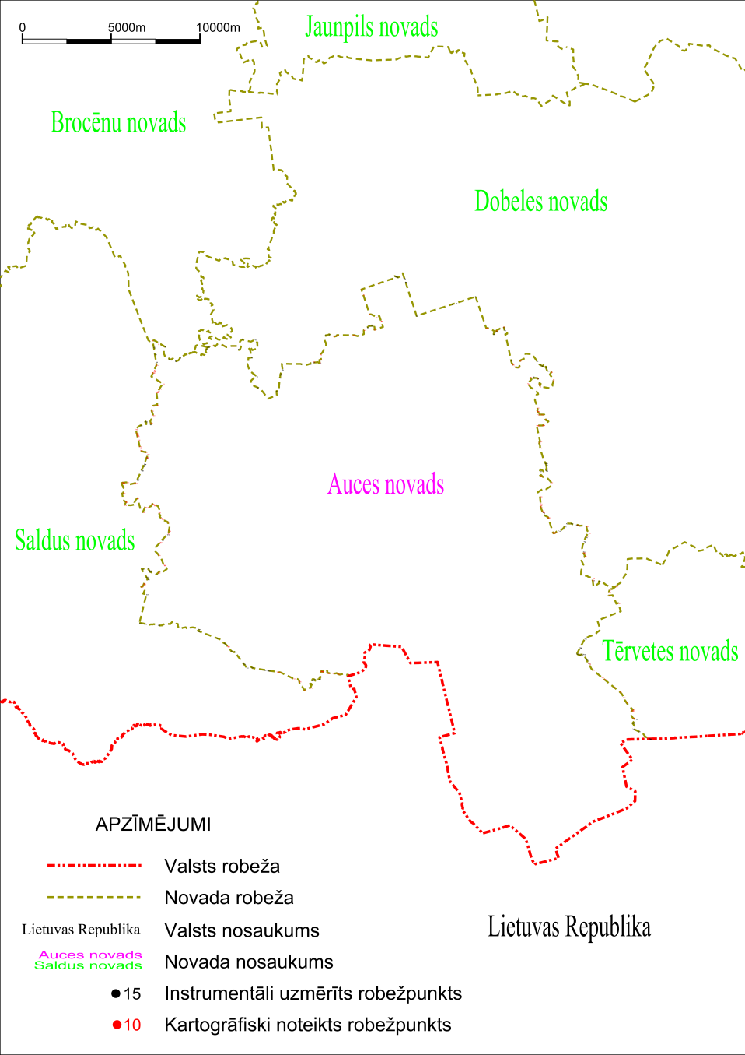

Tieslietu ministra vietā –
iekšlietu ministrs R.Kozlovskis

